

MERCADO MEDIEVAL 2016

LAS VENTAS CON PEÑA AGUILERA

LUGAR: Plaza de la Cruz, Dr Vara Osate y Plaza de la Hermandad.
Recorrido de 200 metros y aproximadamente 60 paradas.
Situado en un magnifico entorno.

FECHA: El mercado se celebrara los días 27 y 28 de mayo del
2017.

HORARIO: Sábado 27 de 11:00 a 23:30 h mínimo y Domingo 28 de 11:00 a
19: 00 h.

MONTAJE: Montaje de los puestos Viernes 26 de mayo a partir de las
17:00 h y sábado 27 hasta las 09:30 h en la que se cerrará el
acceso a vehículos. Los sitios estarán marcados.

DESMONTAJE: El desmontaje se llevara a cabo el Domingo 27 de mayo a
partir de las 19:00 h. Cada participante deberá dejar
totalmente limpio su sitio de basura.

DECORACION: Los puestos y el vestuario deben estar decorados acorde a la
temática medieval.
Para dar uniformidad al mercado, la organización dará tiras
decorativas para el frontal superior del puesto. El resto de la
decoración corre por cuenta del mercader.
Será necesario llevar plásticos transparentes para la lluvia.
El vestuario y la decoración del puesto son muy importantes
Ya que no se permitirá a ningún participante que continué
en el Mercado si no cumple estos requisitos.

LUZ: Todos los puestos deberán tener bombillas de bajo consumo,
Magneto térmica y alargadera (manguera) de 25 m.
Quien no lleve magneto será desenchufado inmediatamente y podrá enchufarse a la luz.
Por el bien de todos, es importante cumplir con los requisitos de
la luz, para evitar cortocircuitos en el mercado.

PRECIO: El coste será de 25 € por parada.

FORMA DE PAGO: Transferencia bancaria antes del 20 de mayo.
Al numero de cuenta: CAJA RURAL DE CASTILLA LA MANCHA ES58 3081 0191 81 1103011423

El titular del puesto destinado en el mercado será el mismo que figure en el recibo de pago y deberá justificar mediante fax, correo electrónico o whatsapp a la organización antes del 13 de mayo.

ADMISIÓN : La admisión será por orden de inscripción y pago.

REQUISITOS:
- Carné de manipulador de alimentos y alta en el sector.
- Es obligatorio poseer seguro de responsabilidad civil.

EL AYUNTAMIENTO DE LAS VENTAS CON PEÑA AGUILERA SE
COMPROMETE A:
- Dar la máxima publicidad del Mercado a través de los
Medios de comunicación y cartelería.
- Luz eléctrica (importante cumplir con los requisitos)
- Vigilancia nocturna de 23:30 h a 11:00 h. En ningún caso el
Ayuntamiento o la organización serán responsables de los hurtos
o desperfectos que se puedan ocasionar en el Mercado aun
teniendo vigilancia.
- El mercado contara con grupos de animación, talleres
demostrativos y participativos, etc.
- Cada participante tendrá asignado un lugar en el Mercado y no
se cambiara bajo ningún concepto.
- Fotografía de la parada y de los productos.

La organización se reserva el derecho de admisión y de modificar cualquier punto de las bases para el buen funcionamiento del mercado.

MODELO DE SOLICITUD A ENVIAR por e-mail

NOMBRE Y APELLIDOS:
DOMICILIO:
POBLACION:
PROVINCIA:
TELEFONO:
MOVIL:
DNI:
E-MAIL:
METROS LARGO:
METROS FONDO:
POTENCIA DE LUZ (Vatios)
ACTIVIDAD:
DESCRIPCION DE LOS PRODUCTOS.
TALLER EN VIVO: (en caso de tener un taller coméntelo con la organización)

El titular de la solicitud está de acuerdo y se compromete a cumplir las normas anteriormente citadas:
Firma o sello:

CONTACTO
mariocc1976@yahoo.es Mario Celestino tfno. 661772569

educacionyculturaconcejalía@gmail.com.tfno. 659605736
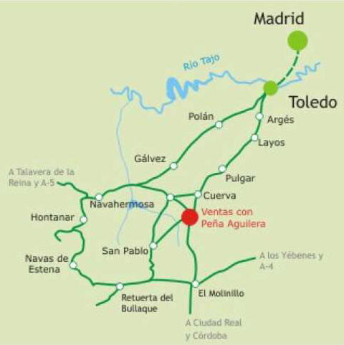

Dirección Ayuntamiento: Pza. de la Hermandad, 12
C.P: 45127
Población: 1.190 Habitantes
Extensión del municipio: 140,09 km2
Distancia de la capital de provincia: 35 Km

